o

INDICAÇÃO

Indico a Sua Excelência a Senhora Ana Sheila Lemos, Prefeita Municipal e ao Senhor Jackson Apolinário Yoshiura, secretário de Infraestrutura Urbana, realizar a operação tapa buracos ao longo da Av. Gilenilda Alves, bairro Boa Vista/ Vitória da Conquista.

A Sua Excelência a Senhora Ana Sheila Lemos
A Sua Senhoria o Senhor Jackson Apolinário Yoshiura

JUSTIFICATIVA

A presente indicação visa atender as reivindicações dos moradores e transeuntes da Avenida Gilenilda Alves, referente à quantidade de buracos da via. Os buracos existentes estão danificando os veículos e dificultando o tráfego, aumentando o risco de acidentes, devido ao estado deteriorado da rua.
Diante da situação exposta acima, é prudente que o Poder Público Municipal tome as medidas necessárias visando à melhoria e a qualidade de vida dos conquistenses.

Plenário Vereadora Carmem Lúcia, 25/03/2024.

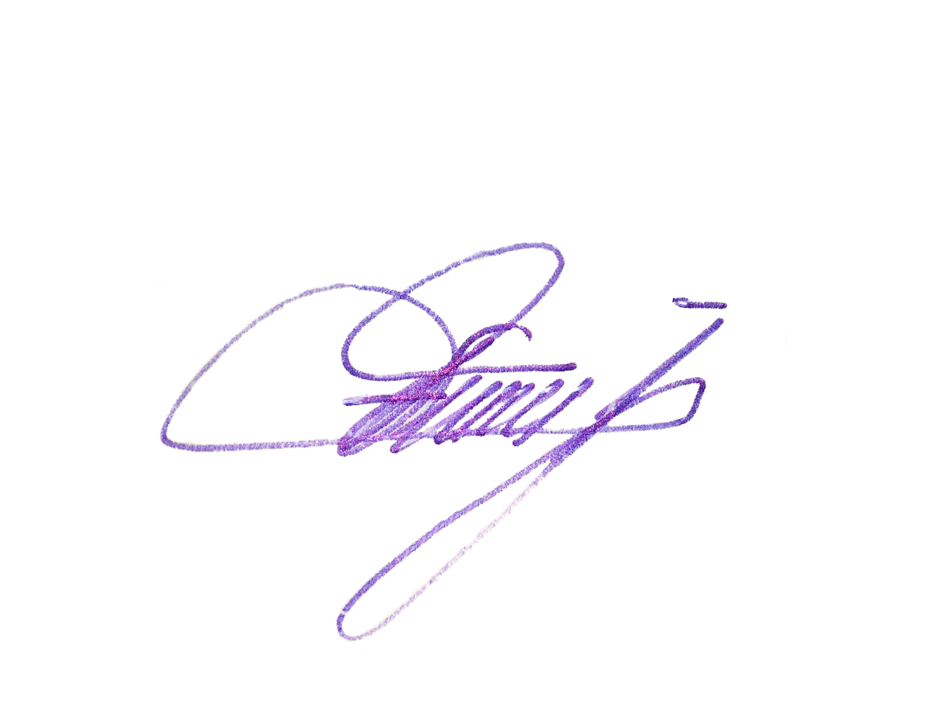
Edivaldo Ferreira Júnior
Vereador - PTB

